Приложение 3
к нагрудному знаку «За заслуги» Министерства промышленности и торговли Донецкой Народной Республики
(пункт 6)

Образец удостоверения к нагрудному знаку
«За заслуги»
Министерства промышленности и торговли
Донецкой Народной Республики

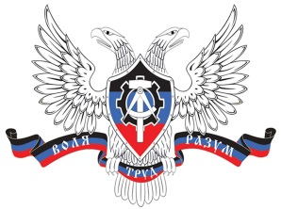

УДОСТОВЕРЕНИЕ

К НАГРУДНОМУ ЗНАКУ

«ЗА ЗАСЛУГИ»

Продолжение приложения 3

МИНИСТЕРСТВО  ПРОМЫШЛЕННОСТИ И ТОРГОВЛИ  ДОНЕЦКОЙ НАРОДНОЙ РЕСПУБЛИКИ  Нагрудный знак  «За заслуги»  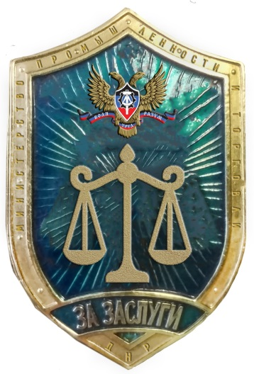 | УДОСТОВЕРЕНИЕ №___________  _________________________  _________________________  _________________________  НАГРАЖДЕН(А)  нагрудным знаком  «За заслуги»  ________________________________  ________________________________  ________________________________  Приказ от «___» ___________20___ г.  № ______  Министр _____________ Ф.И.О  мп

